Физика 9 класс
17.04.2020
Тема: Повторение «Первый закон Ньютона»
- В тетради пишем число, тема урока, классная работа НЕ ПИШЕМ.
- https://www.youtube.com/watch?time_continue=1&v=IsDErYiPzlI&feature=emb_logo
просмотреть видео-урок
3) Прочитать и выучить конспект.
Основное содержание урока
Введение
На предыдущем уроке мы говорили о важности выбора системы отсчета. Напомним, что от того, как мы выберем СО, будут зависеть траектория, пройденный путь, скорость. Есть еще ряд особенностей, связанных с выбором системы отсчета, именно о них и поговорим.
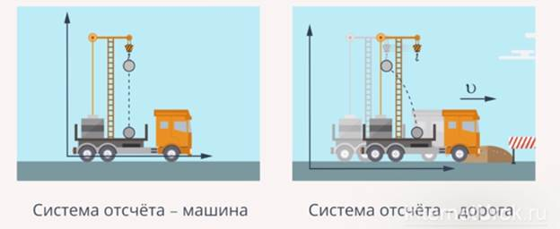
Рис. 1. Зависимость траектории падения груза от выбора системы отсчета
Инерция и инертность
В седьмом классе вы изучали понятия «инерция» и «инертность».
Инерция – это явление, при котором тело стремится сохранить свое первоначальное состояние. Если тело двигалось, то оно должно стремиться к тому, чтобы сохранять скорость этого движения. А если оно покоилось, то будет стремиться сохранить свое состояние покоя.
Инертность – это свойство тела сохранять состояние движения. Свойство инертности характеризуется такой величиной, как масса. Масса – мера инертности тела. Чем тело тяжелее, тем его труднее сдвинуть с места или, наоборот, остановить.
Инерциальные системы отсчета
Обратите внимание на то, что эти понятия имеют непосредственное отношение к понятию «инерциальная система отсчета» (ИСО), о которой будет идти речь ниже.
Рассмотрим движение тела (или состояние покоя) в случае, если на тело не действуют другие тела. Заключение о том, как будет вести себя тело в отсутствии действия других тел, впервые было предложено Рене Декартом (рис. 2) и продолжено в опытах Галилея (рис. 3).
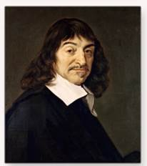
Рис. 2. Рене Декарт
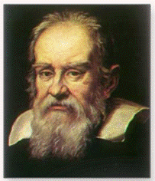
Рис. 3. Галилео Галилей
Если тело движется и на него не действуют другие тела, то движение будет сохраняться, оно будет оставаться прямолинейным и равномерным. Если же на тело не действуют другие тела, а тело покоится, то будет сохраняться состояние покоя. Но известно, что состояние покоя связано с системой отсчета: в одной СО тело покоится, а в другой вполне успешно и ускоренно движется. Результаты опытов и рассуждений приводят к выводу о том, что не во всех системах отсчета тело будет двигаться прямолинейно и равномерно или находиться в состоянии покоя при отсутствии действия на него других тел.
Следовательно, для решения главной задачи механики важно выбрать такую систему отчета, где все-таки выполняется закон инерции, где ясна причина, вызвавшая изменение движения тела. Если тело будет двигаться прямолинейно и равномерно в отсутствии действия других тел, такая система отсчета будет для нас предпочтительной, а называться она будет инерциальной системой отсчета (ИСО).

Точка зрения Аристотеля на причину движения
Инерциальная система отсчета – это удобная модель для описания движения тела и причин, которые вызывают такое движение. Впервые это понятие появилось благодаря Исааку Ньютону (рис. 5).
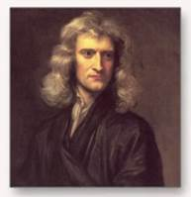
Рис. 5. Исаак Ньютон (1643-1727)
Древние греки представляли себе движение совершенно иначе. Мы познакомимся с аристотелевской точкой зрения на движение (рис. 6).
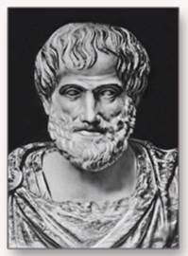
Рис. 6. Аристотель
Согласно Аристотелю, существует единственная инерциальная система отсчета – система отсчета, связанная с Землей. Все остальные системы отсчета, по Аристотелю, второстепенные. Соответственно, все движения можно разбить на два вида: 1) естественные, то есть те, которые сообщает Земля; 2) вынужденные, то есть все остальные.
Самый простой пример естественного движения – это свободное падение тела на Землю, так как Земля в этом случае сообщает телу скорость.
Рассмотрим пример принудительного движения. Это ситуация, когда лошадь тянет телегу. Пока лошадь прилагает силу, телега движется (рис. 7). Как только лошадь остановилась, остановилась и телега. Нет силы – нет скорости. Согласно Аристотелю, именно сила объясняет у тела наличие скорости.
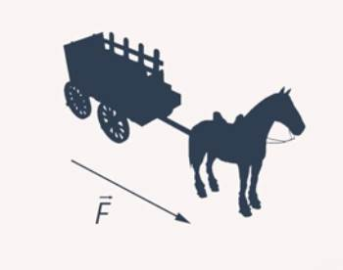
Рис. 7. Принудительное движение
До сих пор некоторые обыватели считают справедливой точку зрения Аристотеля. Например, полковник Фридрих Краус фон Циллергут из «Похождения бравого солдата Швейка во время мировой войны» пытался проиллюстрировать принцип «Нет силы – нет скорости»: «Когда весь бензин вышел, – говорил полковник, – автомобиль принужден был остановиться. Это я сам вчера видел. И после этого еще болтают об инерции, господа. Не едет, стоит, с места не трогается. Нет бензина! Ну не смешно ли?»
Как и в современном шоу-бизнесе, там, где есть поклонники, всегда найдутся и критики. Появлялись свои критики и у Аристотеля. Они предлагали ему проделать следующий эксперимент: отпустите тело, и оно упадет точно под тем местом, где мы его отпустили. Приведем пример критики теории Аристотеля, аналогичный примерам его современников. Представьте, что летящий самолет выбрасывает бомбу (рис. 8). Упадет ли бомба ровно под тем местом, где мы ее отпустили?
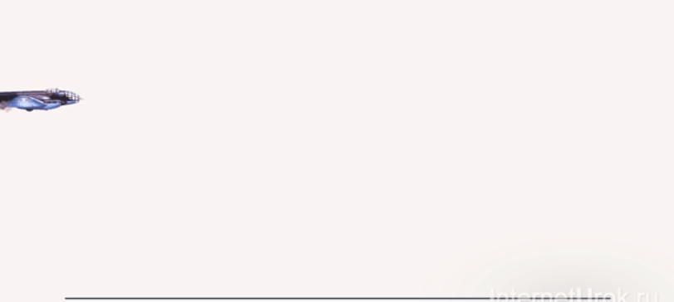
Рис. 8. Иллюстрация к примеру
Конечно же, нет. Но ведь это естественное движение – движение, которое сообщила Земля. Тогда что же заставляет эту бомбу перемещаться еще и вперед? Аристотель отвечал так: дело в том, что естественное движение, которое сообщает Земля – это падание строго вниз. Но при движении в воздухе бомба увлекается его завихрениями, и эти завихрения как бы толкают бомбу вперед.
Что же будет, если воздух убрать и создать вакуум? Ведь если воздуха не будет, то, согласно Аристотелю, бомба должна упасть строго под тем местом, где ее бросили. Аристотель утверждал, что если воздуха не будет, то такая ситуация возможна, но на самом деле в природе не бывает пустоты, вакуума нет. А раз нет вакуума – нет и проблемы.
И только Галилео Галилей сформулировал принцип инерции в том виде, к которому мы привыкли. Причина изменения скорости – это действие на тело других тел. Если на тело не действуют другие тела или это действие скомпенсировано, то скорость тела меняться не будет.

Можно провести следующие рассуждения относительно инерциальной системы отсчета. Представьте ситуацию, когда движется автомобиль, затем водитель выключает двигатель, и дальше автомобиль движется по инерции (рис. 9). Но это некорректное утверждение по той простой причине, что с течением времени автомобиль остановится в результате действия силы трения. Поэтому в данном случае не будет равномерного движения – одно из условий отсутствует.
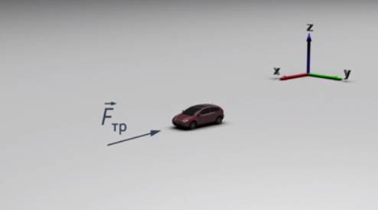
Рис. 9. Скорость автомобиля меняется в результате действия силы трения
Рассмотрим другой случай: с постоянной скоростью движется большой, крупный трактор при этом впереди он тащит большой груз ковшом. Такое движение можно рассматривать как прямолинейное и равномерное, потому что в этом случае все силы, которые действуют на тело, скомпенсированы, уравновешивают друг друга (рис. 10). Значит, систему отсчета, связанную с этим телом, мы можем считать инерциальной.
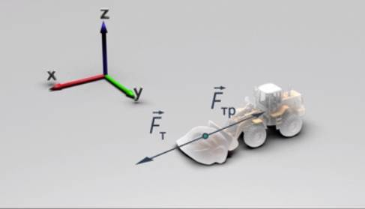
Рис. 10. Трактор движется равномерно и прямолинейно. Действие всех тел скомпенсировано
Инерциальных систем отсчета может быть очень много. Реально же такая система отсчета все-таки идеализирована, поскольку при ближайшем рассмотрении таких систем отсчета в полном смысле нет. ИСО – это некая идеализация, которая позволяет эффективно моделировать реальные физические процессы.
Для инерциальных систем отсчета справедлива формула сложения скоростей Галилея. Также заметим, что все системы отсчета, о которых мы говорили до этого, можно считать инерциальными в некотором приближении.
Первый закон Ньютона
Впервые сформулировал закон, посвященный ИСО, Исаак Ньютон. Заслуга Ньютона заключается в том, что он первый научно показал, что скорость движущегося тела меняется не мгновенно, а в результате какого-то действия с течением времени. Вот этот факт и лег в основу создания закона, который мы называем первым законом Ньютона.
Первый закон Ньютона: существуют такие системы отсчета, в которых тело движется прямолинейно и равномерно или находится в состоянии покоя в том случае, если на тело не действуют силы или все силы, действующие на тело, скомпенсированы. Такие системы отсчета называются инерциальными.
По-другому иногда говорят так: инерциальной системой отсчета называется такая система, в которой выполняются законы Ньютона.

Почему Земля – неинерциальная СО. Маятник Фуко
В большом количестве задач необходимо рассматривать движение тела относительно Земли, при этом Землю мы считаем инерциальной системой отсчета. Оказывается, это утверждение не всегда справедливо. Если рассматривать движение Земли относительно своей оси или относительно звезд, то это движение совершается с некоторым ускорением. СО, которая движется с неким ускорением не может считаться инерциальной в полном смысле.
Земля вращается вокруг своей оси, а значит все точки, лежащие на ее поверхности, непрерывно меняют направление своей скорости. Скорость – векторная величина. Если ее направление меняется, то появляется некоторое ускорение. Следовательно, Земля не может быть правильной ИСО. Если подсчитать это ускорение для точек находящихся на экваторе (точки, которые обладают максимальным ускорением относительно точек, находящихся ближе к полюсам), то его значение будет . Индекс показывает, что ускорение является центростремительным. В сравнении с ускорением свободного падения , ускорением можно пренебречь и считать Землю инерциальной системой отсчета.
Однако при длительных наблюдениях забывать о вращении Земли нельзя. Убедительно это показал французский ученый Жан Бернар Леон Фуко (рис. 11).
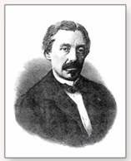
Рис. 11. Жан Бернар Леон Фуко (1819-1868)
Маятник Фуко (рис. 12) – это массивный груз, подвешенный на очень длинной нити.
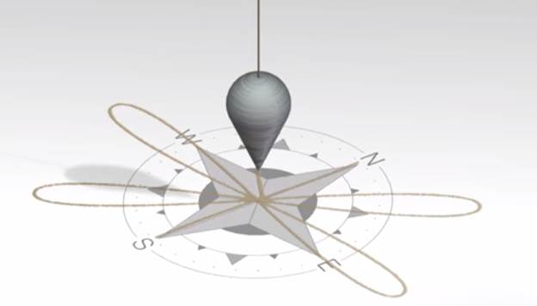
Рис. 12. Модель маятника Фуко
Если маятник Фуко вывести из состояния равновесия, то он будет описывать следующую траекторию отличную от прямой (рис. 13). Смещение маятника обусловлено вращением Земли.

Рис. 13. Колебания маятника Фуко. Вид сверху.
Вращением Земли обусловлен еще ряд интересных фактов. Например, в реках северного полушария, как правило, правый берег более крутой, а левый берег более пологий. В реках южного полушария – наоборот. Все это обусловлено именно вращением Земли и появляющейся в результате этого силы Кориолиса.

К вопросу о формулировке первого закона Ньютона
Первый закон Ньютона: если на тело не действуют никакие тела либо их действие взаимно уравновешено (скомпенсировано), то это тело будет находиться в состоянии покоя или двигаться равномерно и прямолинейно.
Рассмотрим ситуацию, которая укажет нам на то, что такую формулировку первого закон Ньютона необходимо подкорректировать. Представьте себе поезд с занавешенными окнами. В таком поезде пассажир не может определить, движется поезд или нет, по объектам снаружи. Рассмотрим две системы отсчета: СО, связанная с пассажиром Володей и СО, связанная с наблюдателем на платформе Катей. Поезд начинает разгоняться, скорость его увеличивается. Что произойдет с яблоком, которое лежит на столе? Оно по инерции покатится в противоположную сторону. Для Кати будет очевидно, что яблоко движется по инерции, но для Володи это будет непонятно. Он не видит, что поезд начал свое движение, и вдруг яблоко, лежащее на столе, начинается на него катиться. Как такое может быть? Ведь, по первому закону Ньютона, яблоко должно оставаться в состоянии покоя. Следовательно, нужно усовершенствовать определение первого закона Ньютона.
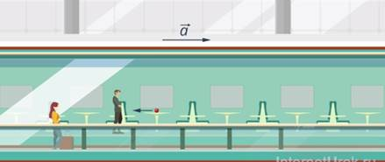
Рис. 14. Иллюстрация примеру
Корректная формулировка первого закона Ньютона звучит так: существуют такие системы отсчета, в которых тело движется прямолинейно и равномерно или находится в состоянии покоя в том случае, если на тело не действуют силы или все силы, действующие на тело, скомпенсированы.
Володя находится в неинерциальной системе отсчета, а Катя – в инерциальной.

Неинерциальные системы отсчета
Большая часть систем, реальных систем отсчета – неинерциальные. Рассмотрим простой пример: сидя в поезде, вы положили на стол какое-либо тело (например, яблоко). Когда поезд трогается с места, мы будем наблюдать такую любопытную картину: яблоко будет двигаться, покатится в противоположную движению поезда сторону (рис. 15). В данном случае мы не сможем определить, какие же тела действуют, заставляют яблоко двигаться. В этом случае говорят, что система неинерциальная. Но можно выйти из положения, введя силу инерции.

Рис. 15. Пример неинерциальной СО
Еще один пример: когда тело движется по закруглению дороги (рис. 16), то возникает сила, которая заставляет отклоняться тело от прямолинейного направления движения. В этом случае мы тоже должны рассмотреть неинерциальную систему отсчета, но, как и в предыдущем случае, тоже можем выйти из положения, вводя т. н. силы инерции.
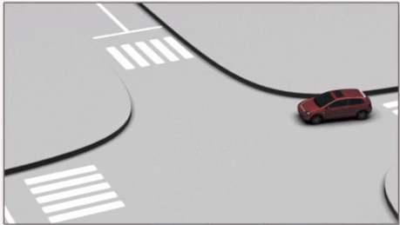
Рис. 16. Силы инерции при движении по закругленной траектории
Заключение
Систем отсчета существует бесконечное множество, но среди них большинство – это те, которые мы инерциальными системами отсчета считать не можем. Инерциальная система отсчета – это идеализированная модель. Кстати, такой системой отсчета мы можем принять систему отсчета, связанную с Землей или какими-либо далекими объектами (например, со звездами).

